СПб ГКУЗ «Городской центр медицинской профилактики»

«ШКОЛА МАТЕРИНСТВА ОНЛАЙН»

Эпидемиологическая обстановка, в связи с пандемией коронавируса, заставила отказаться от очной формы проведения занятий для беременных женщин по подготовке к родам и материнству.
СПб ГКУЗ «Городской центр медицинской профилактики» организовал онлайн-трансляцию занятий «Школы материнства» с участием ведущих специалистов-практиков Родильного дома на Фурштатской, ФГБУ НМИЦим. В.А.Алмазова и Центра социальной помощи семье и детям Приморского района.
Цикл занятий «Школы материнства онлайн» проходил с 7 по 20 апреля, состоял из 8 занятий, каждое продолжительностью 1час 30 минут и числом просмотров более 3000 человек.
Многочисленные вопросы будущих родителей не оставались без внимания лекторов. Слова благодарности за организацию подобного цикла звучали во время каждого занятия. Посмотреть занятия в записи, можно воспользовавшись ссылками, указанными ниже.
1 занятие https://www.youtube.com/watch?v=bmL7hbPNyDs

2 занятие https://www.youtube.com/watch?v=EsHMfJUc9bc

3 занятие https://www.youtube.com/watch?v=4kKp9yZWT1I

4 занятие https://www.youtube.com/watch?v=yTk0uW3c1N0&feature=emb_err_watch_on_yt

5 занятие https://www.youtube.com/watch?v=dPTNJkWUXC4

6 занятие https://www.youtube.com/watch?v=POkmmmIwU0k&feature=emb_err_watch_on_yt
7 занятие https://www.youtube.com/watch?v=ie2F6dHyw7I&feature=emb_err_watch_on_yt
8 занятие https://www.youtube.com/watch?v=FaMvTGEX2qI
Благодарим всех участников данного цикла!
Лекторы
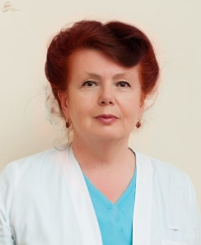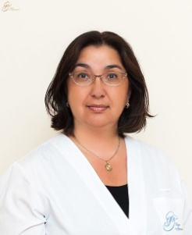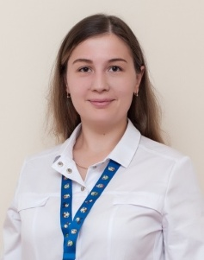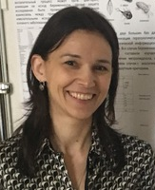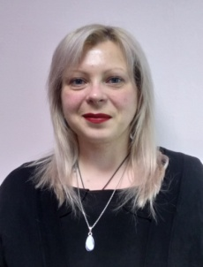
Кропанева Виктория Валерьевна, врач акушер-гинеколог, к.м.н.
Замалдинова Гания Равильевна, медицинский психолог, к. пед.н.
Ражева Валентина Андреевна, врач-педиатр
Загородникова Ксения Александровна, клинический фармаколог, к.м.н.
Кирпиченкова Ирина Юрьевна, специалист по социальной работе

